

**姓名：漆雨季**

**性别：女**

**学院：外国语学院**

**专业：英语（商务英语）**

**电话：16677137956**

**邮箱：601071085@qq.com**

**求职意向：亚马逊运营专员**

个人简历

Personal resume

基本信息

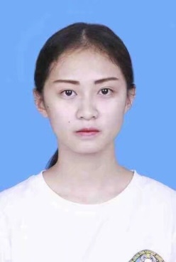

**姓 名 ：漆雨季**

**性 别 ：女**

**民 族 ：汉族**

**籍 贯 ：广西桂林**

**婚 姻 ：未婚**

**出生年月：1998.07**

**毕业院校：广西民族师范学院**

**专 业：商务英语**

**学 历：本科**

**联系地址: 广西省桂林市七星区七星路13号**

教育背景

**2016.09-2020.06 广西民族师范学院 商务英语（本科）**

**主修专业课程：**

**综合商务英语、剑桥商务英语、商务英语视听说、商务英语口译、国际商务谈判、会展英语、商务英语写作、国际贸易实务、市场营销等。**

**证书情况：熟悉电脑基本操作，熟练使用EXCEL，WORD等办公软件**

**普通话二级甲等**

**2017年度广西民族师范学院“优秀共青团员”称号**

**全国大学生英语四级证书**

**2017中国壮乡三月三校园民族文化艺术节活动荣誉证书**

**广西民族师范学院第五届田径运动会开幕式舞龙舞狮“突出贡献”奖**

**2018年第五届广西大学生龙狮锦标赛二等奖**

技能证书

**2018年11月**

**去凭祥综合保税区熟悉其工作流程**

**2019年3月—2019年7月**

**日语家教**

工作经历

